IF2240 Basis Data
Semester II 2019/2020

Praktikum I : Basic SQL

Dipersiapkan oleh:
Asisten Laboratorium Basis Data

Pelaksanaan:
Waktu Mulai: Jumat, 7 Februari 2020 – 15.00 WIB
Waktu Selesai: Jumat, 7 Februari 2020 – 17.15 WIB

I. Deskripsi Sistem

Decrypt Company melakukan pencatatan terhadap data pegawai-pegawai yang bekerja di perusahaan mereka. Setiap pegawai memiliki data pencatatan mengenai posisi jabatan berikut dengan durasi menjabatnya. Setiap jabatan memiliki gaji dengan nominal yang berbeda-beda, sehingga setiap adanya pergantian jabatan dari seorang pegawai, maka akan dilakukan pencatatan gaji baru. Setiap pegawai terdaftar pada setidaknya satu departemen dan dilakukan juga pencatatan mengenai perpindahan pegawai dari departemen satu ke departemen lainnya. Setiap departemennya, dapat dikepalai lebih dari satu manager.

II. Skema Basis Data
Berikut skema relasional basis data berdasarkan deskripsi sistem yang telah dijabarkan pada bagian sebelumnya.
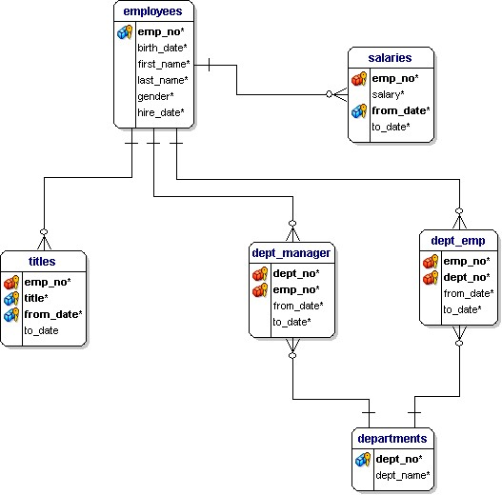
Gambar 1 Skema Basis Data
employees = (emp_no, birth_date, first_name, last_name, gender, hire_date)
salaries = (emp_no, salary, from_date, to_date)
titles = (emp_no, title, from_date, to_date)
dept_manager = (dept_no, emp_no, from_date, to_date)
dept_emp = (emp_no, dept_no, from_date, to_date)
departments = (dept_no, dept_name)

III. Permasalahan
Buatlah basis data dengan nama “DecryptCompany”. Gunakan basis data tersebut, kemudian masukkan (import) script SQL Praktikum1.sql yang telah diberikan bersama deskripsi tugas ini. *Catatan : login dengan username : labdas, dan password : “praktikum“
IV. Soal
Lakukan hal-hal berikut.
- Buatlah query untuk menampilkan nama depan, nama belakang dan tanggal pertama kali mulai bekerja dari pegawai dengan jenis kelamin perempuan!
- Buatlah query untuk menampilkan nama depan dan nama belakang pegawai yang berulang tahun pada hari ini!
- Buatlah query untuk menampilkan nama depan dan nomor pegawai yang pernah menjabat sebagai “Staff” dan memiliki nama belakang “Stassinopoulos”!
- Buatlah query untuk menampilkan nama depan dan nama belakang pegawai yang menjabat sebagai manajer!
- Buatlah query untuk menampilkan seluruh jabatan dan jumlah setiap karyawan setiap jabatan yang ada di DecryptCompany!
- Buatlah query untuk menampilkan nomor, nama depan, dan nama belakang pegawai dengan jabatan “Assistant Engineer” dan gaji tidak lebih kecil dari 75637 dan memiliki nama depan diawali dengan huruf S!
- Buatlah query untuk menampilkan nomor pegawai dan tanggal lahir pegawai yang mulai bekerja di antara tanggal 24 Januari 1994 dan 24 Juni 1994 diurutkan berdasarkan umur pegawai dari yang paling muda.
- Buatlah query untuk menampilkan nama depan dan nama belakang dari manajer yang membawahi departemen “Quality Management”!
- Tampilkan rata-rata gaji pegawai dengan nama kolom “average_salary” setiap tahunnya hingga tahun 2000!
- Buatlah query untuk menampilkan nama departemen dan banyak manajer untuk setiap departemen! Query hanya menampilkan 4 record terakhir yang telah diurutkan berdasarkan banyak manajer setiap departemen secara menurun.
- Buatlah query untuk menampilkan nama departemen yang tidak mempunyai manajer dan diurutkan secara reverse alphabetic order!
- Buatlah query untuk menampilkan 3 nama departemen dan banyak employees perempuan dengan nama kolom “employ_count” yang memiliki banyak employees perempuan terbanyak!

V. Deliverables
Buatlah 2 buah dokumen sebagai berikut:
- Tuliskan daftar perintah query untuk setiap persoalan yang diberikan pada deskripsi tugas di atas, berikut hasil eksekusi dari setiap query. Gunakan template yang sudah disediakan asisten!
- Hasil dump dari basis data setelah seluruh persoalan pada deskripsi tugas diselesaikan.
- Aturan penamaan file:
  - Daftar perintah query: P01_<kelas>_<NIM>.txt
  - Hasil dump basis data: P01_<kelas>_<NIM>.sql
  - Kedua file dijadikan satu dalam format zip, dengan nama P01_<kelas>_<NIM>.zip Contoh : P01_01_13518000.zip
- Upload file zip tersebut ke http://bit.ly/Uploader1BasDat
- Perhatikan deadline, keterlambatan pengumpulan akan mengakibatkan pengurangan nilai.

